资产管理系统需求说明书

引言

编写目的
本文档将列举实现资产管理系统所需要的全部功能，并对每个功能给出简单的描述。
本文档的预期读者包括：最终用户，项目负责人，评审人员，产品人员，软件设计开发人员，测试人员。

背景
随着信息化时代的到来，通过计算机软件实现资产的电子化管理，提高资产管理的准确性、便捷查询和易于维护，进而提高工作效率，是每一个企业面临的挑战和需求。

名词和定义、首字母缩写词和缩略语
名词/缩略语 | 解 释
ID | 唯一标识码
UI | 软件的人机交互界面

参考资料
无。

项目概述

建设目标
本项目的目标是建立符合一般企业实际管理需求的资产管理系统，对企业的资产信息进行精确的维护，有效服务，从而减轻资产管理部门从事低层次信息处理和分析的负担，解放管理员的“双手大脑”，提高工作质量和效率。

技术要求
本项目软件系统平台将达到主流Web应用软件的水平：
（1）功能方面：系统满足业务逻辑各功能需求的要求。
（2）易用性方面：通过使用主流的浏览器/服务器架构，保证用户使用本系统的易用性良好。
（3）兼容性方面：通过系统设计以及兼容性框架设计，满足对主流浏览器兼容的要求。
（4）安全性方面：系统对敏感信息（例如用户密码）进行相关加密；
（5）UI界面方面：界面简洁明快，用户体验良好，提示友好，必要的变动操作有“确认”环节等。

平台、角色和权限
资产管理系统涉及Web端及手机APP两个平台；B/S资产管理系统包含超级管理员和资产管理员两个角色；手机APP仅资产管理员一个角色。

Web端
Web端分为超级管理员和资产管理员两个角色；超级管理员主要维护一些通用的字典；资产管理员维护部门、人员信息，并进行资产的日常管理。
角色名称 | 模块菜单 | 功能项
超级管理员 | 个人信息 | 查看超级管理员角色相关信息，可修改手机号码
超级管理员 | 资产类别 | 新增、修改、禁用、启用
超级管理员 | 品牌 | 新增、修改、禁用、启用
超级管理员 | 报废方式 | 新增、修改、禁用、启用
超级管理员 | 供应商 | 新增、修改、禁用、启用、查询、查看详情
超级管理员 | 存放地点 | 新增、修改、禁用、启用、查询、查看详情
超级管理员 | 部门管理 | 新增、修改
超级管理员 | 资产入库 | 入库登记、修改、查询
超级管理员 | 资产借还 | 借用登记、归还、查询、查看借用单详情
超级管理员 | 资产报废 | 报废登记、查询、查看报废详情、查看报废原因
资产管理员 | 个人信息 | 查看资产管理员角色相关信息，可修改手机号码
资产管理员 | 资产类别 | 新增、修改、禁用、启用
资产管理员 | 品牌 | 新增、修改、禁用、启用
资产管理员 | 报废方式 | 新增、修改、禁用、启用
资产管理员 | 供应商 | 查询、查看详情
资产管理员 | 存放地点 | 查询、查看详情
资产管理员 | 部门管理 | 新增、修改
资产管理员 | 资产入库 | 入库登记、修改、查询
资产管理员 | 资产借还 | 借用登记、归还、查询、查看借用单详情
资产管理员 | 资产报废 | 报废登记、查询、查看报废详情、查看报废原因

手机APP
角色名称 | 模块菜单 | 功能项
资产管理员 | 我的 | 登录、登出
资产管理员 | 资产 | 搜索、筛选、刷新、资产入库、查看资产详情、修改资产

Web端需求

登录页面

业务描述
资产管理员、超级管理员需要通过登录页面进入资产管理系统，登录页面是进入该系统的唯一入口。

需求描述
资产管理员需要输入用户名、密码、任务ID和验证码，才能登录该系统。

行为人
资产管理员，超级管理员。

UI页面
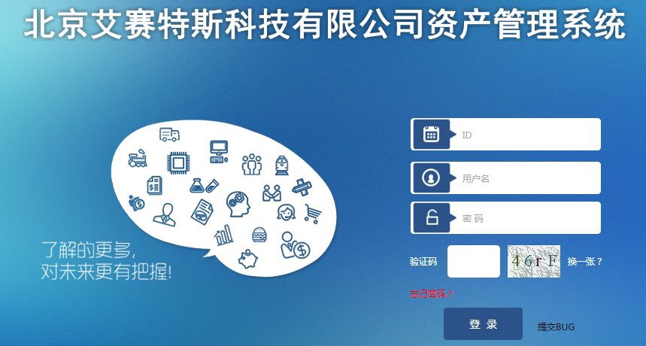

业务规则
用户名为工号，资产管理员获得密码和任务ID后，分别输入相应输入框，并输入验证码后面显示的数字或字母，点击【登录】即可登录该系统。点击【换一张】可更换验证码，用户名、密码、任务ID和验证码都输入正确才能登录成功。

个人信息管理

业务描述
登录系统后，资产管理员可以查看个人信息，姓名、手机号、工号等，其中手机号初始为空，资产管理员可以自行修改。资产管理员也可以修改登录密码和退出系统。

需求描述
- 个人信息查看：
系统会显示资产管理员的姓名、手机号、工号、性别、部门、职位信息。
- 手机号编辑：
初始为空，登录后可以自行修改，只能输入以1开头的11位数字。
- 修改登录密码：
修改登录密码，修改成功后下次登录生效。
- 退出系统：
点击【退出】，退回到登录页，可以重新登录。

行为人
资产管理员，超级管理员。

UI页面
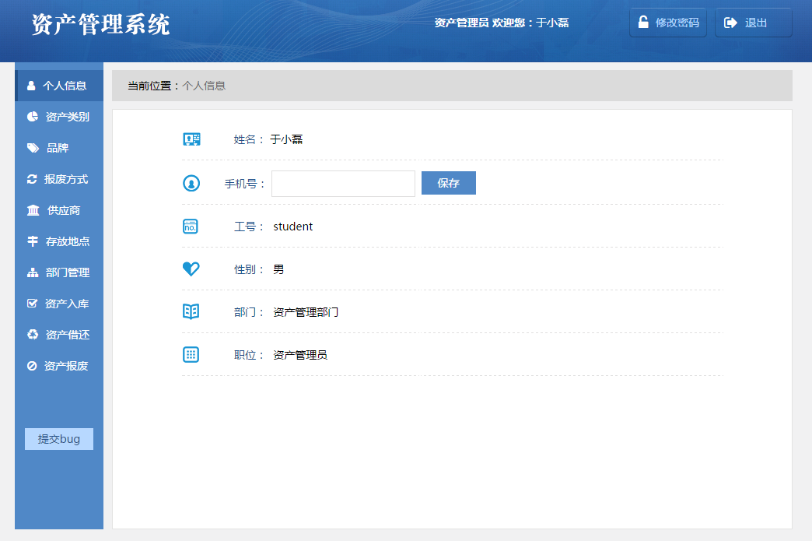
个人信息页面
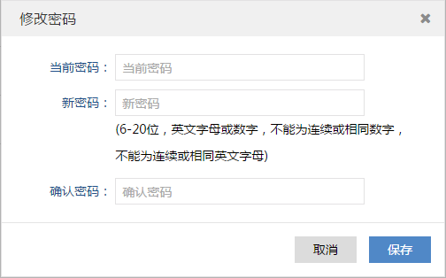
“修改密码”窗口

业务规则
登录后首先进入个人信息页面，页面title显示“资产管理-个人信息”；资产管理员能够在该页面查看个人的详细信息，其中姓名、工号、性别、部门和职位只能查看，不能修改，手机号初始为空，输入手机号后需要点击后面的【保存】，资产管理员可以自行修改。只能输入以1开头的11位数字，其他字符输入不能编辑成功。
点击页面右上角的【修改密码】，弹出修改密码浮层，可以修改资产管理员的登录密码。需要输入当前密码和新密码及确认新密码，其中三个输入框不能为空，如果当前密码输入错误或新密码和确认密码不一致则不能修改成功。出于安全性考虑，新密码不能为连续或相同数字、英文字母。修改成功后下次登录需要使用新密码。
点击页面右上角的【退出】，可以退出该系统，返回登录页。如果再次登录，需要重新输入用户名、密码、任务ID和验证码。

资产类别管理

业务描述
“资产类别”作为资产信息的属性而存在；该模块用于资产管理员、超级管理员对资产类别进行管理。

需求描述
登录系统后，资产管理员及超级管理员可以对资产类别进行管理：包括资产类别的新增、修改、启用和禁用。
资产类别字段：类别编码、类别名称、状态。

行为人
资产管理员、超级管理员。

UI界面
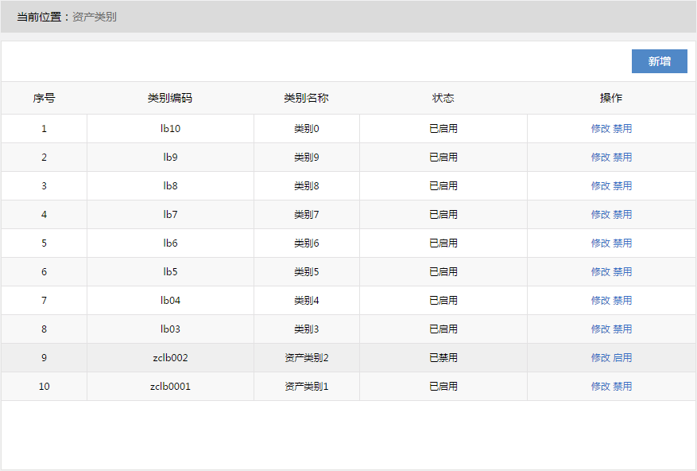
资产管理：列表页
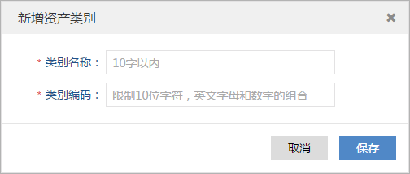
资产管理：“新增资产类别”窗口
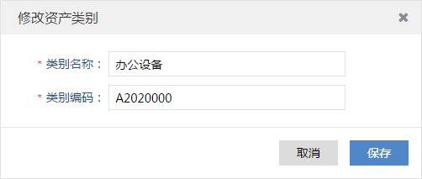
资产管理：“修改资产类别”窗口

业务规则
- 资产类别管理列表页：
点击左侧导航栏中的“资产类别”，可进入资产类别管理页面，页面title显示“资产类别”，页面上方面包屑导航显示“当前位置：资产类别”；列表按照类别创建时间降序显示全部的资产类别；
- 新增资产类别：（注意，必填项使用红色星号“*”标注）
- 在资产类别列表页，点击【新增】按钮，弹出“新增资产类别”窗口；
- 类别名称：必填项，与系统内的资产类别名称不能重复，字符长度限制在10位字符（含）以内；
- 类别编码：必填项，与系统内的资产类别编码不能重复，字符长度限制在10位字符（含）以内，字符格式为“英文字母及数字的组合”；
- 点击【保存】，保存当前新增内容，关闭当前窗口，回到列表页，在列表页新增一条记录，状态默认为“已启用”；
- 点击【取消】，不保存当前新增内容，关闭当前窗口，回到列表页。
- 修改资产类别：（注意，必填项使用红色星号“*”标注）
- 在资产类别列表页，点击【修改】按钮，弹出“修改资产类别”窗口，显示带入的“类别名称”及“类别编码”信息；
- 类别名称：必填项，带入原值，修改时与系统内的资产类别名称不能重复，字符长度限制在10位字符（含）以内；
- 类别编码：必填项，带入原值，修改时与系统内的资产类别编码不能重复，字符长度限制在10位字符（含）以内，字符格式为“英文字母及数字的组合”；
- 点击【保存】，保存当前编辑内容，关闭当前窗口，回到列表页，列表页相应内容随之更新；
- 点击【取消】，不保存当前编辑内容，关闭当前窗口，回到列表页，列表页相应内容前后不变。
- 禁用资产类别：
在资产类别列表页，点击“已启用”状态资产类别后的【禁用】按钮，系统弹出提示信息“您确定要禁用该资产类别吗？”：
- 点击【确定】，关闭提示信息，同时执行禁用操作；回到列表页，该类别状态变为“已禁用”；
- 点击【取消】，关闭提示信息，不执行禁用操作；回到列表页，该类别状态仍为“已启用”。
- 启用资产类别：
在资产类别列表页，点击“已禁用”状态资产类别后的【启用】按钮，系统弹出提示信息“您确定要启用该资产类别吗？”：
- 点击【确定】，关闭提示信息，同时执行启用操作；回到列表页，该类别状态变为“已启用”；
- 点击【取消】，关闭提示信息，不执行启用操作；回到列表页，该类别状态仍为“已禁用”。

品牌管理

业务描述
“品牌”作为资产信息的属性而存在；该模块用于资产管理员、超级管理员对品牌信息进行管理。

需求描述
登录系统后，资产管理员及超级管理员可以对品牌进行管理：包括品牌的新增、修改、启用和禁用；
品牌字段：品牌编码、品牌名称、状态。

行为人
资产管理员、超级管理员。

UI界面
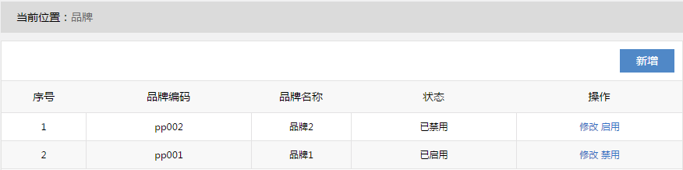
品牌管理：列表页
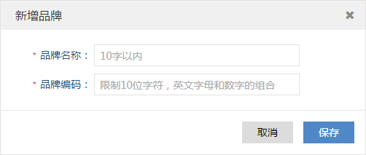
品牌管理：“新增品牌”窗口
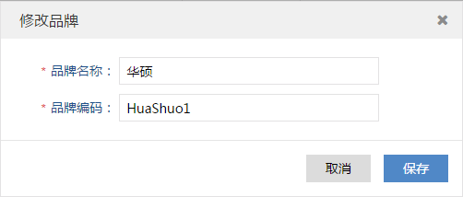
品牌管理：“修改品牌”窗口

业务规则
- 品牌管理列表页：
点击左侧导航栏中的“品牌”，可进入品牌管理页面，页面title显示“品牌管理”，页面上方面包屑导航显示“当前位置：品牌管理”，列表按照品牌创建时间降序显示全部品牌。
- 新增品牌：（注意，必填项使用红色星号“*”标注）
- 在品牌列表页，点击【新增】按钮，弹出“新增品牌”窗口；
- 品牌名称：必填项，与系统内的品牌名称不能重复，字符长度限制在10位字符（含）以内；
- 品牌编码：必填项，与系统内的品牌编码不能重复，字符长度限制在10位字符（含）以内，字符格式为“英文字母及数字的组合”；
- 点击【保存】，保存当前新增内容，关闭当前窗口，回到列表页，在列表页新增一条记录，状态默认为“已启用”；
- 点击【取消】，不保存当前新增内容，关闭当前窗口，回到列表页。
- 修改品牌：（注意，必填项使用红色星号“*”标注）
- 在品牌列表页，点击【修改】按钮，弹出“修改品牌”窗口，显示带入的“品牌名称”及“品牌编码”信息；
- 品牌名称：必填项，带入原值，修改时与系统内的品牌名称不能重复，字符长度限制在10位字符（含）以内；
- 品牌编码：必填项，带入原值，修改时与系统内的品牌编码不能重复，字符长度限制在10位字符（含）以内，字符格式为“英文字母及数字的组合”；
- 点击【保存】，保存当前编辑内容，关闭当前窗口，回到列表页，列表页相应内容随之更新；
- 点击【取消】，不保存当前编辑内容，关闭当前窗口，回到列表页，列表页相应内容前后不变。
- 禁用品牌：
在品牌列表页，点击“已启用”状态品牌后的【禁用】按钮，系统弹出提示信息“您确定要禁用该品牌吗？”：
- 点击【确定】，关闭提示信息，同时执行禁用操作；回到列表页，该品牌状态变为“已禁用”；
- 点击【取消】，关闭提示信息，不执行禁用操作；回到列表页，该品牌状态仍为“已启用”。
- 启用品牌：
在品牌列表页，点击“已禁用”状态资产类别后的【启用】按钮，系统弹出提示信息“您确定要启用该品牌吗？”：
- 点击【确定】，关闭提示信息，同时执行启用操作；回到列表页，该品牌状态变为“已启用”；
- 点击【取消】，关闭提示信息，不执行启用操作；回到列表页，该品牌状态仍为“已禁用”。

报废方式管理

业务描述
“报废方式”主要用于资产报废时，作为资产报废的一种处理方式；该模块用于资产管理员、超级管理员对资产报废方式进行管理。

需求描述
登录系统后，资产管理员及超级管理员可以对资产报废方式进行管理：包括报废方式的新增、修改、启用和禁用；
报废方式字段：报废方式编码、报废方式名称、状态。

行为人
资产管理员、超级管理员。

UI界面
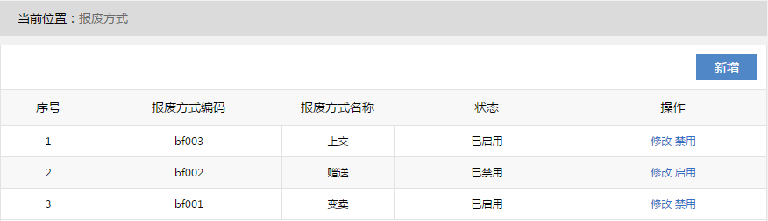
报废方式管理：列表页
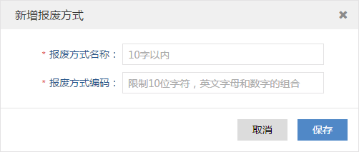
报废方式管理：“新增报废方式”窗口
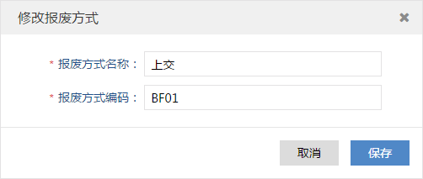
报废方式管理：“修改报废方式”窗口

业务规则
- 报废方式管理列表页：
点击左侧导航栏中的“报废方式”，页面title显示“报废方式”，页面上方面包屑导航显示“当前位置：报废方式”，可进入报废方式管理页面，列表按照报废方式创建时间降序显示全部报废方式。
- 新增报废方式：（注意，必填项使用红色星号“*”标注）
- 在报废方式列表页，点击【新增】按钮，弹出“新增报废方式”窗口；
- 报废方式名称：必填项，与系统内的报废方式名称不能重复，字符长度限制在10位字符（含）以内；
- 报废方式编码：必填项，与系统内的报废方式编码不能重复，字符长度限制在10位字符（含）以内，字符格式为“英文字母及数字的组合”；
- 点击【保存】，保存当前新增内容，关闭当前窗口，回到列表页，在列表页新增一条记录，状态默认为“已启用”；
- 点击【取消】，不保存当前新增内容，关闭当前窗口，回到列表页。
- 修改报废方式：（注意，必填项使用红色星号“*”标注）
- 在报废方式列表页，点击【修改】按钮，弹出“修改报废方式”窗口，显示带入的“报废方式名称”及“报废方式编码”信息；
- 报废方式名称：必填项，带入原值，修改时与系统内的报废方式名称不能重复，字符长度限制在10位字符（含）以内；
- 报废方式编码：必填项，带入原值，修改时与系统内的报废方式编码不能重复，字符长度限制在10位字符（含）以内，字符格式为“英文字母及数字的组合”；
- 点击【保存】，保存当前编辑内容，关闭当前窗口，回到列表页，列表页相应内容随之更新；
- 点击【取消】，不保存当前编辑内容，关闭当前窗口，回到列表页，列表页相应内容前后不变。
- 禁用报废方式：
在报废方式列表页，点击“已启用”状态报废方式后的【禁用】按钮，系统弹出提示信息“您确定要禁用该报废方式吗？”：
- 点击【确定】，关闭提示信息，同时执行禁用操作；回到列表页，该报废方式状态变为“已禁用”；
- 点击【取消】，关闭提示信息，不执行禁用操作；回到列表页，该报废方式状态仍为“已启用”。
- 启用报废方式：
在报废方式列表页，点击“已禁用”状态报废方式后的【启用】按钮，系统弹出提示信息“您确定要启用该报废方式吗？”：
- 点击【确定】，关闭提示信息，同时执行启用操作；回到列表页，该报废方式状态变为“已启用”；
- 点击【取消】，关闭提示信息，不执行启用操作；回到列表页，该报废方式状态仍为“已禁用”。

供应商管理

业务描述
“供应商”作为资产的一种属性而存在，该模块用于超级管理员及资产管理员对供应商进行管理。

需求描述
登录系统后：
- 超级管理员可以新增、修改、启用、禁用、查询供应商信息；
- 资产管理员可以查询、查看供应商信息；
- 供应商详情：供应商名称、类型、联系人、联系人手机号、地址信息；
- 供应商查询：支持按照供应商的状态、及供应商名称（模糊查询）进行查询。

行为人
资产管理员，超级管理员。

UI页面
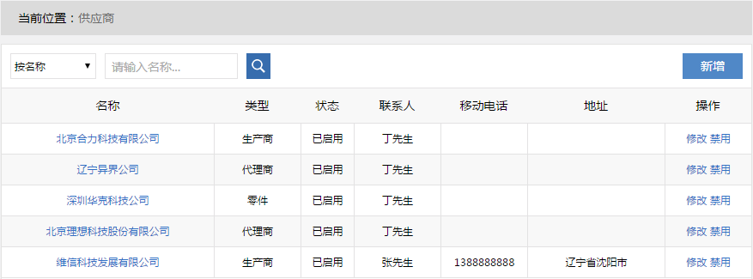
（超级管理员）供应商管理：列表页
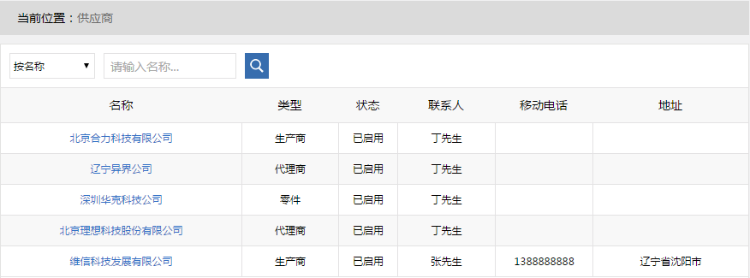
（资产管理员）供应商管理：列表页
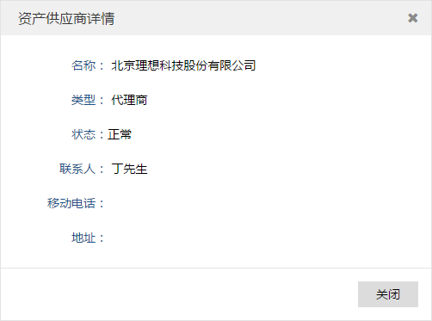
供应商管理：详情页

业务规则
- 供应商管理列表页：
- 点击左侧导航栏中的“供应商”，可进入供应商管理页面，页面title显示“供应商”，页面上方面包屑导航显示“当前位置：供应商”，列表按照供应商创建时间降序排列；
- 资产管理员有查看和查询的权限；
- 超级管理员可以查询、新增、修改、启用、禁用、查看供应商详情。
- 查看供应商详情：
- 在供应商列表页，点击列表任意“供应商名称”，弹出“资产供应商详情”窗口，显示供应商名称、类别、联系人、移动电话、地址信息，点击【关闭】按钮，关闭当前窗口，回到列表页。
- 供应商查询：
- 系统支持单个条件查询及组合查询，“供应商名称”支持模糊查询；
- 在供应商列表页，选择供应商状态，输入供应商名称，点击【查询】按钮，系统显示符合条件的供应商信息。

存放地点管理

业务描述
“存放地点”作为资产的一种属性而存在，该模块用于超级管理员及资产管理员对资产的存放地点进行管理。

需求描述
登录系统后：
- 超级管理员可以新增、修改、启用、禁用、查询存放地点信息；
- 资产管理员可以查询、查看存放地点信息；
- 存放地点详情：存放地点名称、类型、说明；
- 存放地点查询：支持按照存放地点的状态、及名称（模糊查询）进行查询。

行为人
资产管理员，超级管理员。

UI页面
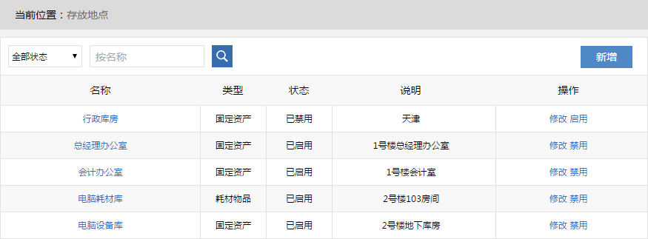
（超级管理员）存放地点管理：列表页
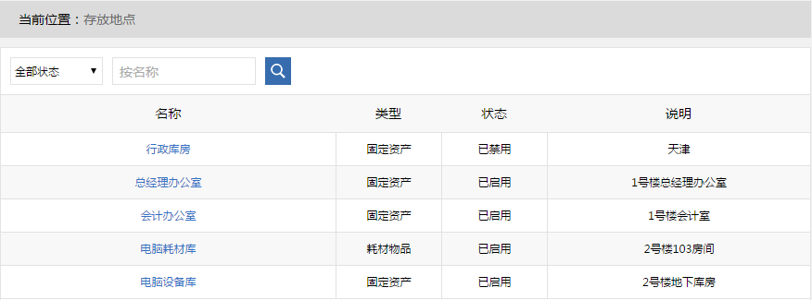
（资产管理员）存放地点管理：列表页
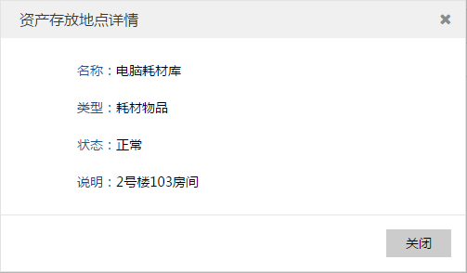
存放地点管理：详情窗口

业务规则
- 存放地点管理列表页：
- 点击左侧导航栏中的“存放地点”，可进入存放地点管理页面，页面title显示“存放地点”，页面上方面包屑导航显示“当前位置：存放地点”，列表按照存放地点创建时间降序排列；
- 资产管理员有查看和查询的权限；
- 超级管理员可以查询、新增、修改、启用、禁用、查看存放地点详情。
- 查看存放地点详情：
- 在存放地点列表页，点击列表任意“存放地点名称”，弹出“资产存放地点详情”窗口，显示存放地点名称、类别、说明信息，点击【关闭】按钮，关闭当前窗口，回到列表页。
- 存放地点查询：
- 系统支持单个条件查询及组合查询，“存放地点名称”支持模糊查询；
- 在存放地点列表页，选择存放地点状态，输入存放地点名称，点击【查询】按钮，系统显示符合条件的存放地点信息。

部门管理

业务描述
该模块用于超级管理员及资产管理员对组织机构信息进行管理。

需求描述
登录系统后：超级管理员及资产管理员可以新增、修改部门信息；
部门字段：部门编码、部门名称。

行为人
资产管理员，超级管理员。

UI界面
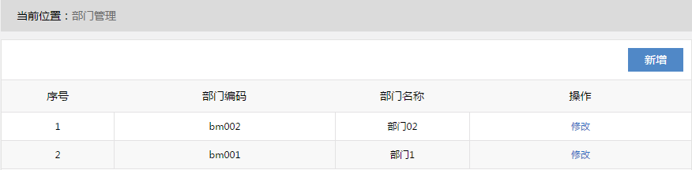
部门管理：列表页
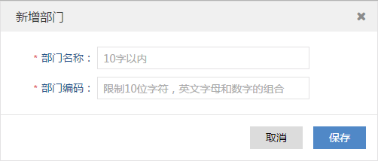
部门管理：“新增部门”窗口
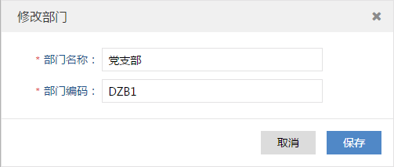
部门管理：“修改部门”窗口

业务规则
- 部门管理列表页：
- 点击左侧导航栏中的“部门”，可进入部门管理页面，页面title显示“部门管理”，页面上方面包屑导航显示“当前位置：部门管理”，列表按照部门创建时间降序排列；
- 资产管理员、超级管理员可以新增、修改部门信息。
- 新增部门：（注意，必填项使用红色星号“*”标注）
- 在部门列表页，点击【新增部门】按钮，弹出“新增部门”窗口；
- 部门名称：必填项，与系统内的部门名称不能重复，字符长度限制在10位字符（含）以内；
- 部门编码：必填项，与系统内的部门编码不能重复，字符长度限制在10位字符（含）以内，字符格式为“英文字母及数字的组合”；
- 点击【保存】，保存当前新增内容，关闭当前窗口，回到列表页，在列表页新增一条记录，状态默认为“已启用”；
- 点击【取消】，不保存当前新增内容，关闭当前窗口，回到列表页。
- 修改部门：（注意，必填项使用红色星号“*”标注）
- 在部门列表页，点击【修改】按钮，弹出“修改部门”窗口，显示带入的“部门名称”及“部门编码”信息；
- 部门名称：必填项，带入原值，修改时与系统内的部门名称不能重复，字符长度限制在10位字符（含）以内；
- 部门编码：必填项，带入原值，修改时与系统内的部门编码不能重复，字符长度限制在10位字符（含）以内，字符格式为“英文字母及数字的组合”；
- 点击【保存】，保存当前编辑内容，关闭当前窗口，回到列表页，列表页相应内容随之更新；
- 点击【取消】，不保存当前编辑内容，关闭当前窗口，回到列表页，列表页相应内容前后不变。

资产入库管理

业务描述
用于资产管理员和超级管理员对资产的入库过程进行管理。

需求描述
登录系统后，超级管理员、资产管理员可以进行资产入库登记、修改、查询资产信息；
资产字段：资产编码、资产名称、资产类别、供应商、品牌、入库日期、存放地点。

行为人
资产管理员、超级管理员。

UI页面
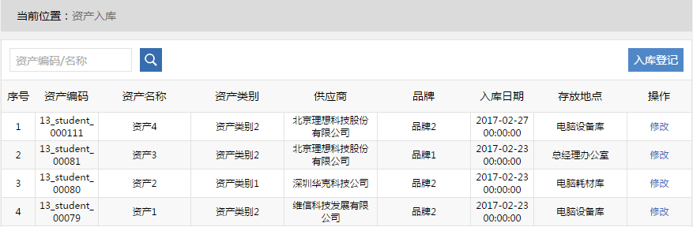
资产入库管理：列表页
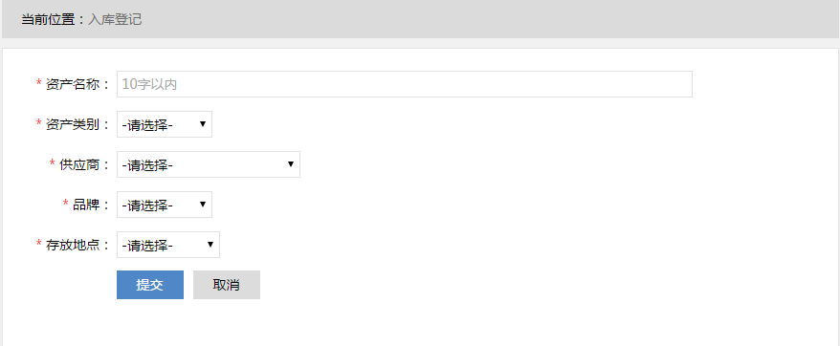
资产入库管理：“入库登记”页面
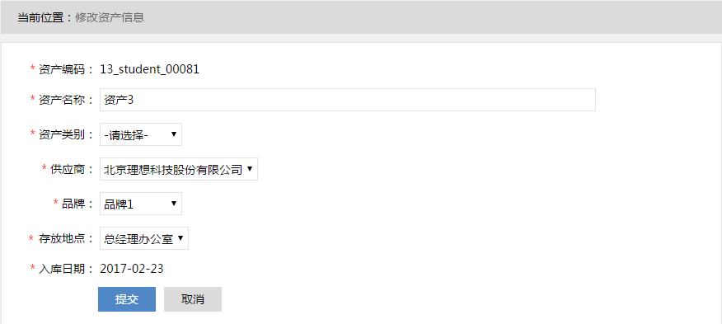
资产入库管理：“修改资产信息”页面

业务规则
- 资产入库管理列表页：
点击左侧导航栏中的“资产入库”，可进入资产入库管理页面，页面title显示“资产入库”，页面上方面包屑导航显示“当前位置：资产入库”，列表按照资产入库日期降序显示全部资产信息；点击列表下方的页码、首页、末页可进行页面切换。
- 资产入库登记：（注意，必填项使用红色星号“*”标注）
- 在资产列表页，点击【入库登记】按钮，进入资产入库登记页面；
- 资产名称：必填项，与系统内的资产名称不能重复，字符长度限制在10位字符（含）以内；
- 资产类别：必填项，从下拉菜单中选择资产类别（来自资产类别字典中“已启用”状态的记录），默认为“请选择”；
- 供应商：必填项，从下拉菜单中选择供应商（来自供应商字典中“正常”状态的记录），默认为“请选择”；
- 品牌：必填项，从下拉菜单中选择品牌（来自品牌字典中“已启用”状态的记录），默认为“请选择”；
- 存放地点：必填项，从下拉菜单中选择存放地点（来自存放地点字典中“正常”状态的记录），默认为“请选择”；
- 点击【提交】，保存当前新增内容，系统自动生成资产编码（任务ID_学生用户名_资产流水号），同时自动取当前操作日期为“入库日期”；同时返回至列表页，在列表页新增一条记录；
- 点击【取消】，不保存当前新增内容，返回至列表页。
- 修改资产信息：（注意，必填项使用红色星号“*”标注）
- 在资产入库管理列表页，点击【修改】按钮，进入修改资产信息页面，显示“资产编码”、“资产名称”、“资产类别”、“供应商”、“品牌”、“存放地点”、“入库日期”信息；
- 资产编码：显示由系统自动生成的编码（任务ID_学生用户名_资产流水号），不可修改；
- 资产名称：必填项，带入原值，修改时与系统内的资产名称不能重复，字符长度限制在10位字符（含）以内；
- 资产类别：必填项，带入原值，修改时从下拉菜单中选择资产类别（来自资产类别字典中“已启用”状态的记录）；
- 供应商：必填项，带入原值，修改时从下拉菜单中选择供应商（来自供应商字典中“正常”状态的记录）；
- 品牌：必填项，带入原值，修改时从下拉菜单中选择品牌（来自品牌字典中“已启用”状态的记录）；
- 存放地点：必填项，带入原值，修改时从下拉菜单中选择存放地点（来自存放地点字典中“正常”状态的记录）；
- 入库日期：显示入库登记时的日期，不可修改；
- 点击【提交】，保存当前编辑内容，返回至列表页，列表页相应内容随之更新；
- 点击【取消】，不保存当前编辑内容，返回至列表页，列表页相应内容前后不变。
- 资产查询：
- 系统支持使用“资产编码/名称”进行模糊查询；
- 在资产列表页，输入资产编码或名称，点击【查询】按钮，系统显示符合条件的资产信息。

资产借还管理

业务描述
用于资产管理员和超级管理员对资产的借还过程进行管理。

需求描述
登录系统后，超级管理员、资产管理员可以进行资产借用登记、归还、查询资产信息。

行为人
资产管理员、超级管理员。

UI界面
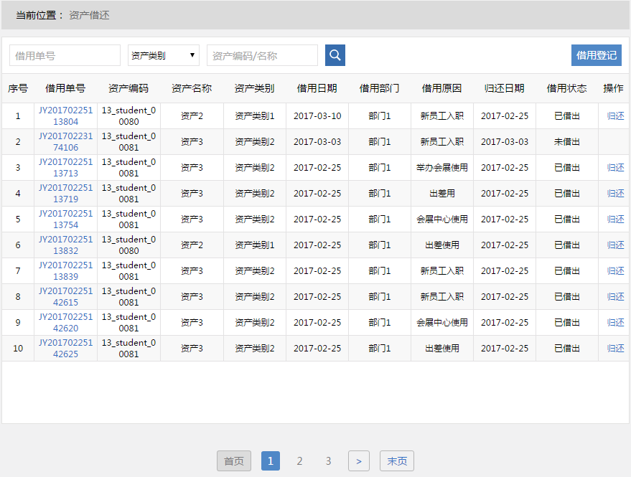
资产借还管理：列表页
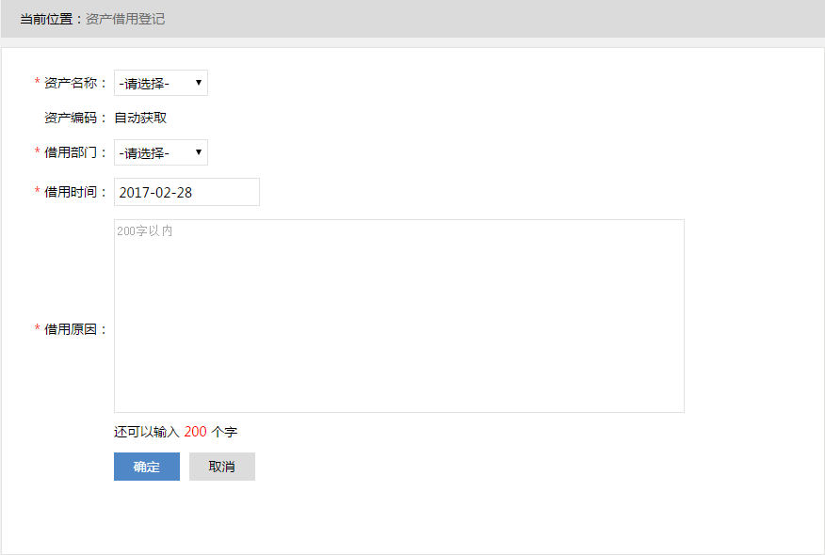
资产借还管理：资产借用登记页面
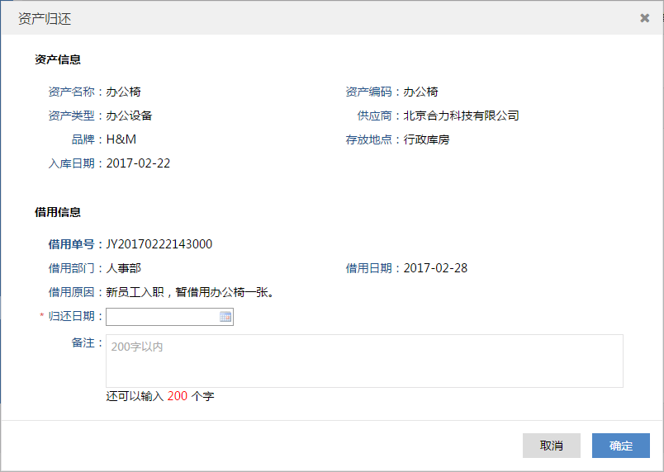
资产借还管理：“资产归还”窗口
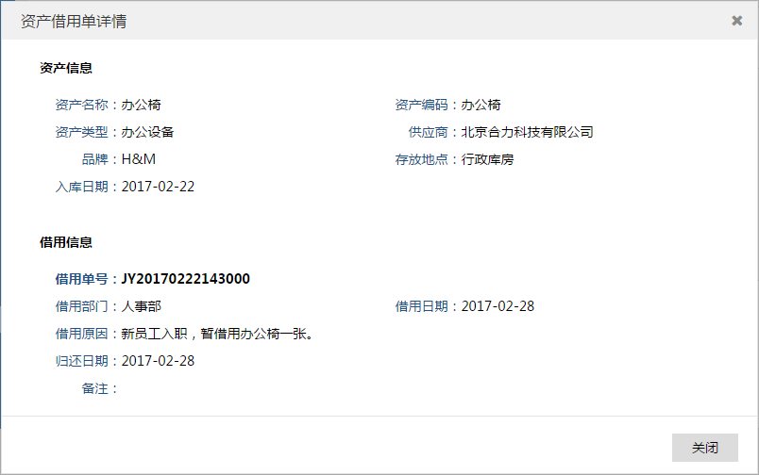
资产借还管理：“资产借用单详情”窗口

业务规则
- 资产借还管理列表页：
点击左侧导航栏中的“资产借还”，可进入资产借还管理页面，页面title显示“资产借还”，页面上方面包屑导航显示“当前位置：资产借还”，列表按照资产借用日期降序排列；点击列表下方的页码、首页、末页可进行页面切换。
- 资产借用登记：（注意，必填项使用红色星号“*”标注）
- 在资产借用列表页，点击【借用登记】按钮，进入资产借用登记页面；
- 资产名称：必填项，默认为“请选择”，在下拉列表中进行选择（只能选择借出状态为“未借出”并且报废状态“未报废”的资产）；
注意：当且仅当“资产借还”与“资产报废”模块同时存在时，才能做“‘资产名称’下拉菜单是否已过滤掉‘未报废’状态资产”的验证。
- 资产编码：默认为空，选择合适的资产名称后，由系统自动获取相应的资产编码；
- 借用部门：必填项，默认为“请选择”，在下拉列表中进行选择（取自部门字典）；
- 借用日期：必填项，为日历控件，日期默认为“今天”，可选择“今天以前”、“今天”或“今天以后”的日期；
- 借用原因：必填项，默认为空，字符长度限制在200字（含）以内；
- 点击【确定】，保存当前登记信息，系统自动生成资产借用单号（生成规则：“JY”+时间戳）；同时返回至列表页，在列表页新增一条记录，状态为“已借出”，操作栏显示【归还】按钮；
- 点击【取消】，不保存当前登记内容，返回至列表页。
- 资产归还：（注意，必填项使用红色星号“*”标注）
- 在资产借还管理列表页，点击“已借出”状态记录后的【归还】按钮，弹出“资产归还”窗口，显示资产信息及借用信息；
- 资产信息：资产名称、资产编码、资产类别、供应商、品牌、存放地点、入库日期，不可修改；
- 借用信息：借用单号、借用部门、借用日期、借用原因自动带入，不可修改；
- 归还日期：必填项，为日历控件，日期默认为“今天”，归还日期不早于借用日期；
- 备注：非必填项，默认为空，字符长度限制在200字（含）以内；
- 点击【确定】，保存当前内容，关闭当前窗口，回到列表页，列表该记录后显示相应的“归还日期”，借用状态变为“未借出”，操作栏按钮为空；
- 点击【取消】，不保存当前内容，关闭当前窗口，回到列表页，列表页相应内容前后不变。
- 资产借用查询：
- 系统支持单个条件查询及组合条件查询；支持使用“借用单号”进行精确查询，使用“资产编码/名称”进行模糊查询；
- 在资产借用列表页，输入借用单号、资产编码或名称，选择资产类别，点击【查询】按钮，系统显示符合条件的资产借用记录。
- 查看借用单详情：
- 在资产借还管理列表页，点击任意“借用单号”，弹出“资产借用单详情”窗口，显示资产信息及借用信息；
- 资产信息：资产名称、资产编码、资产类别、供应商、品牌、存放地点、入库日期自动带入，不可修改；
- 借用信息：借用单号、借用部门、借用日期、借用原因、归还日期、备注自动带入，不可修改；
- 点击【关闭】按钮，关闭当前窗口，回到资产借还管理列表页。

资产报废管理

业务描述
用于资产管理员和超级管理员对资产的报废过程进行管理。

需求描述
登录系统后，超级管理员、资产管理员可以进行资产报废登记、查询、查看资产报废信息。

行为人
资产管理员、超级管理员。

UI界面
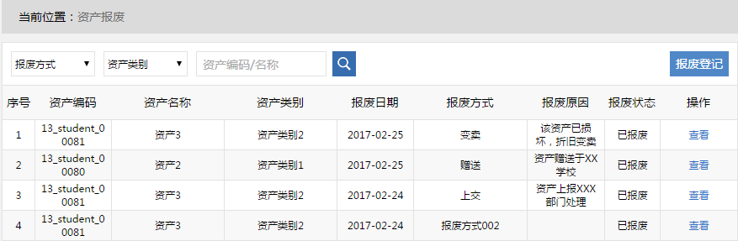
资产报废管理：列表页
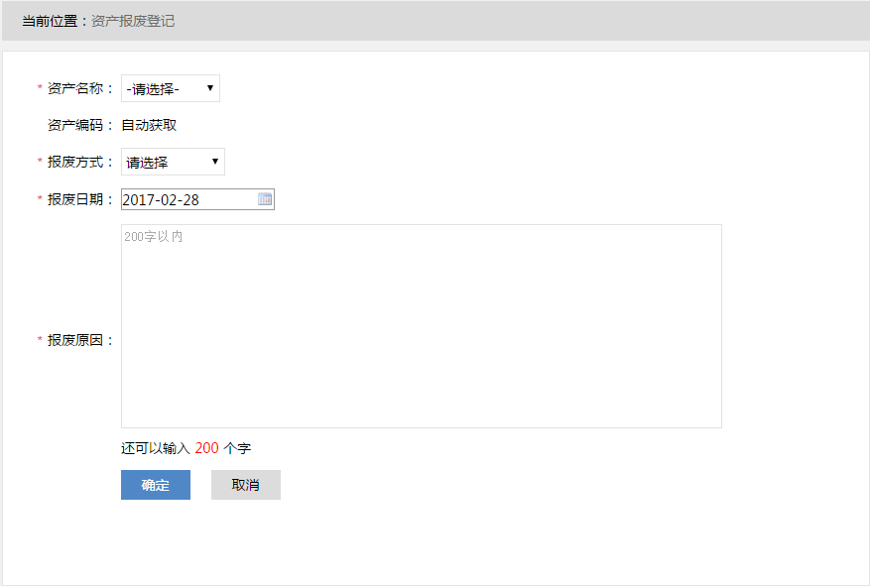
资产报废管理：资产报废登记页面
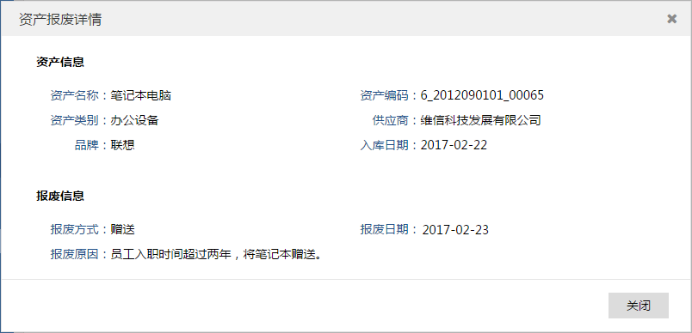
资产报废管理：资产报废详情窗口

业务规则
- 资产报废管理列表页：
点击左侧导航栏中的“资产报废”，可进入资产报废管理页面，页面title显示“资产报废”，页面上方面包屑导航显示“当前位置：资产报废”，列表按照资产报废日期降序排列；点击列表下方的页码、首页、末页可进行页面切换。
- 资产报废登记：（注意，必填项使用红色星号“*”标注）
- 在资产报废列表页，点击【报废登记】按钮，进入资产报废登记页面；
- 资产名称：必填项，默认为“请选择”，在下拉列表中进行选择（除“已报废”状态外，其余任意状态的资产均可进行报废，每个资产最多只能报废一次）；
- 资产编码：默认为空，选择合适的资产名称后，由系统自动获取相应的资产编码；
- 报废方式：必填项，默认为“请选择”，在下拉列表中进行选择（来自报废方式字典中“已启用”状态的记录）；
- 报废日期：必填项，为日历控件，日期默认为“今天”，可选择“今天以前”、“今天”或“今天以后”的日期；
- 报废原因：必填项，默认为空，字符长度限制在200字（含）以内；
- 点击【确定】，保存当前登记信息，返回至列表页，在列表页新增一条记录，状态为“已报废”，操作栏显示【查看】按钮；
- 点击【取消】，不保存当前登记内容，返回至列表页。
- 资产报废查询：
- 系统支持单个条件查询及组合条件查询；支持使用“资产编码/名称”进行模糊查询；
- 在资产报废列表页，选择报废方式、资产类别，输入资产编码或名称，点击【查询】按钮，系统显示符合条件的资产报废记录。
- 查看资产报废详情：
- 在资产报废管理列表页，点击任意记录后的【查看】按钮，弹出“资产报废详情”窗口，显示资产信息及报废信息；
- 资产信息：资产名称、资产编码、资产类别、供应商、品牌、入库日期自动带入，不可修改；
- 报废信息：报废日期、报废方式、报废原因自动带入，不可修改；
- 点击【关闭】按钮，关闭当前窗口，回到资产报废管理列表页。

手机APP需求

系统启动及登录

业务描述
资产APP在手机安装完毕后，点击图标，启动该程序；之后进入登录页面，输入有效的任务ID、用户名、密码进行登录。

需求描述
首先设置服务器IP，再输入有效的用户名、密码、任务ID和验证码，才能登录该系统。

行为人
资产管理员

UI页面
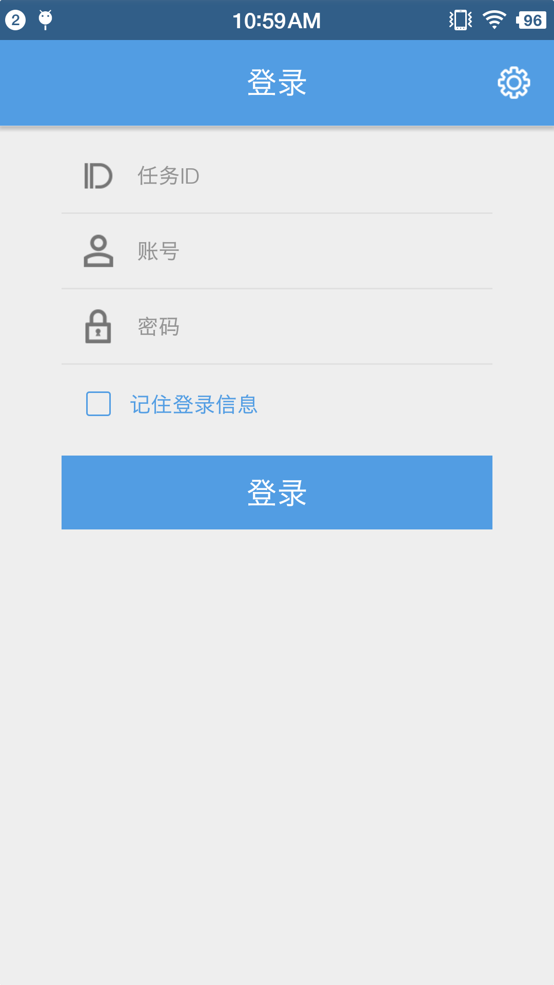
登录页

业务规则
用户名为工号，用户获得密码和任务ID后，分别输入相应输入框，点击【登录】即可登录该系统：
- 用户名、密码、任务ID输入有效，勾选“记住登录信息”，系统可记住本次填写的相关登录信息，下次登录时不需要再重复输入直接点击【登录】即可完成登录；
- 点击右上角“设置”按钮，弹出“设置IP”窗口，输入IP地址，点击【确定】进行保存；
- 用户登录后，默认进入“我的”界面，显示用户姓名、工号及角色（资产管理员）；
- 在断网或网络异常的情况下，在该界面执行任何操作，系统均提示“连接失败，请检查网络设置”。

我的

业务描述
用于展示用户的相关信息，并完成退出系统操作。

需求描述
用户登录系统后，“我的”界面显示用户的姓名、工号及角色信息；可点击【退出登录】退出系统。

行为人
资产管理员

UI页面
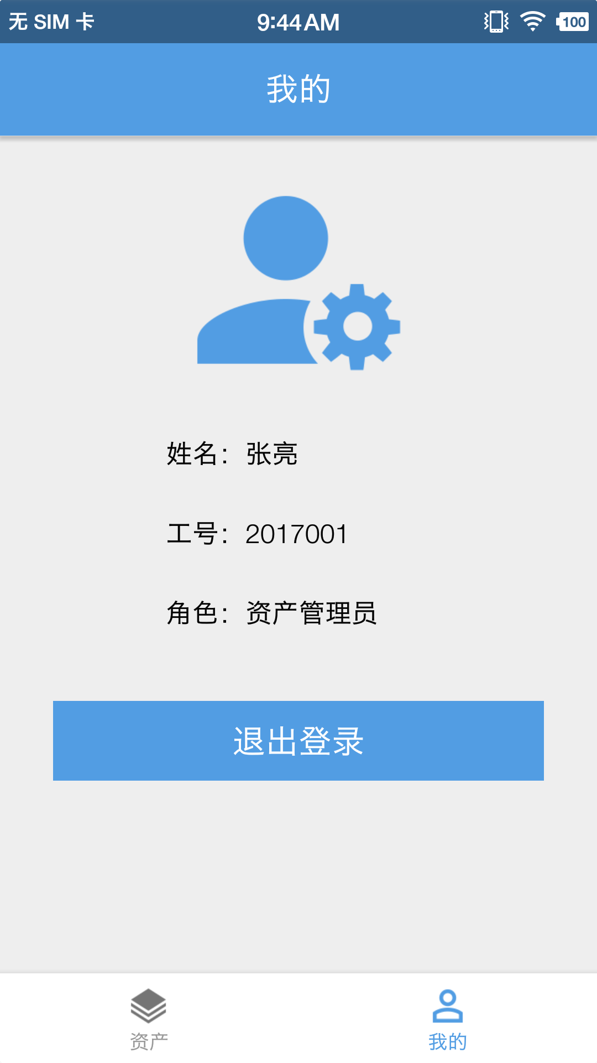
我的

业务规则
- 用户登录后，默认进入“我的”界面，显示用户姓名、工号及角色（资产管理员）；
- 点击【退出登录】按钮，用户退出该系统，默认回到登录界面；
- 在断网或网络异常的情况下，在该界面执行任何操作，系统均提示“连接失败，请检查网络设置”。

资产

业务描述
用于资产管理员对资产的入库过程进行管理。

需求描述
登录系统后，资产管理员可以进行资产入库、修改、查询、查看资产信息。
资产字段：资产编码、资产名称、资产类别、供应商、品牌、入库日期、存放地点。

行为人
资产管理员

UI页面
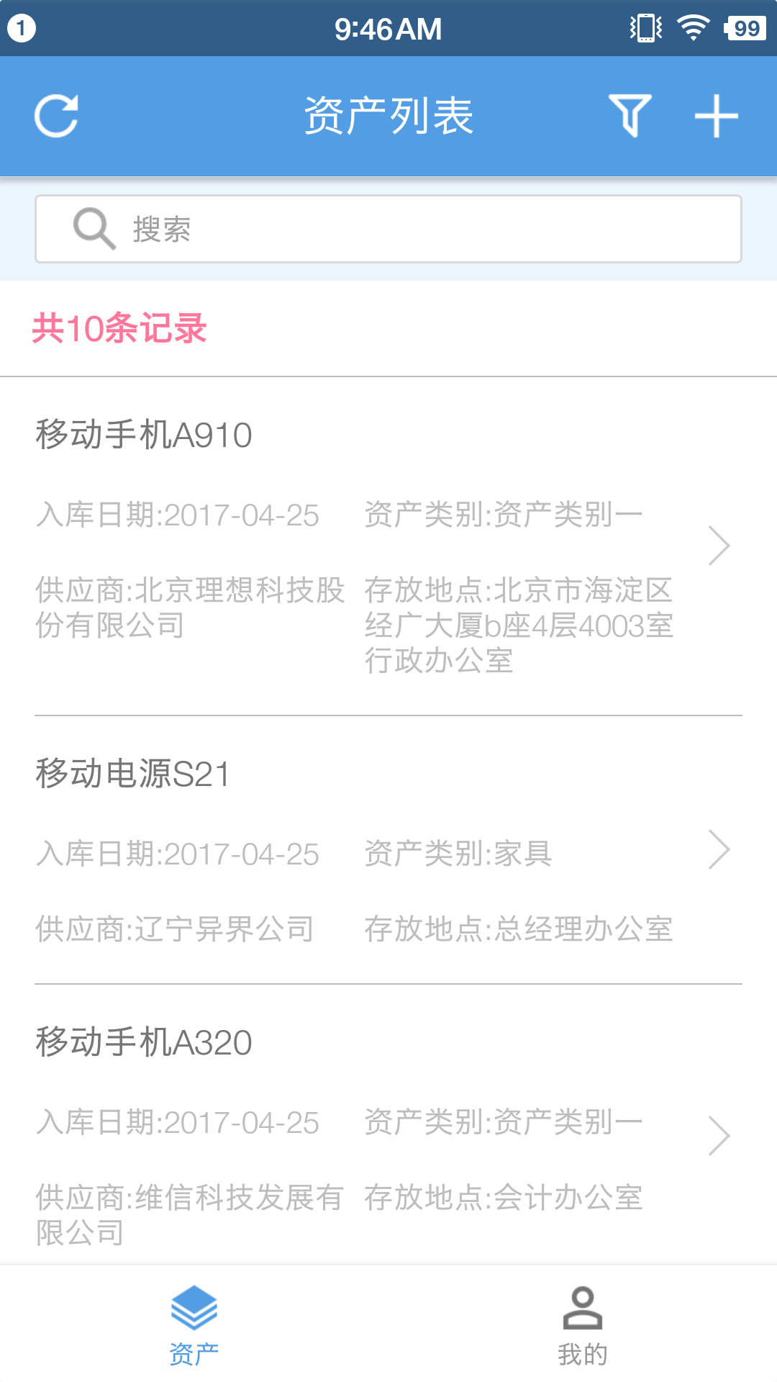
资产列表页
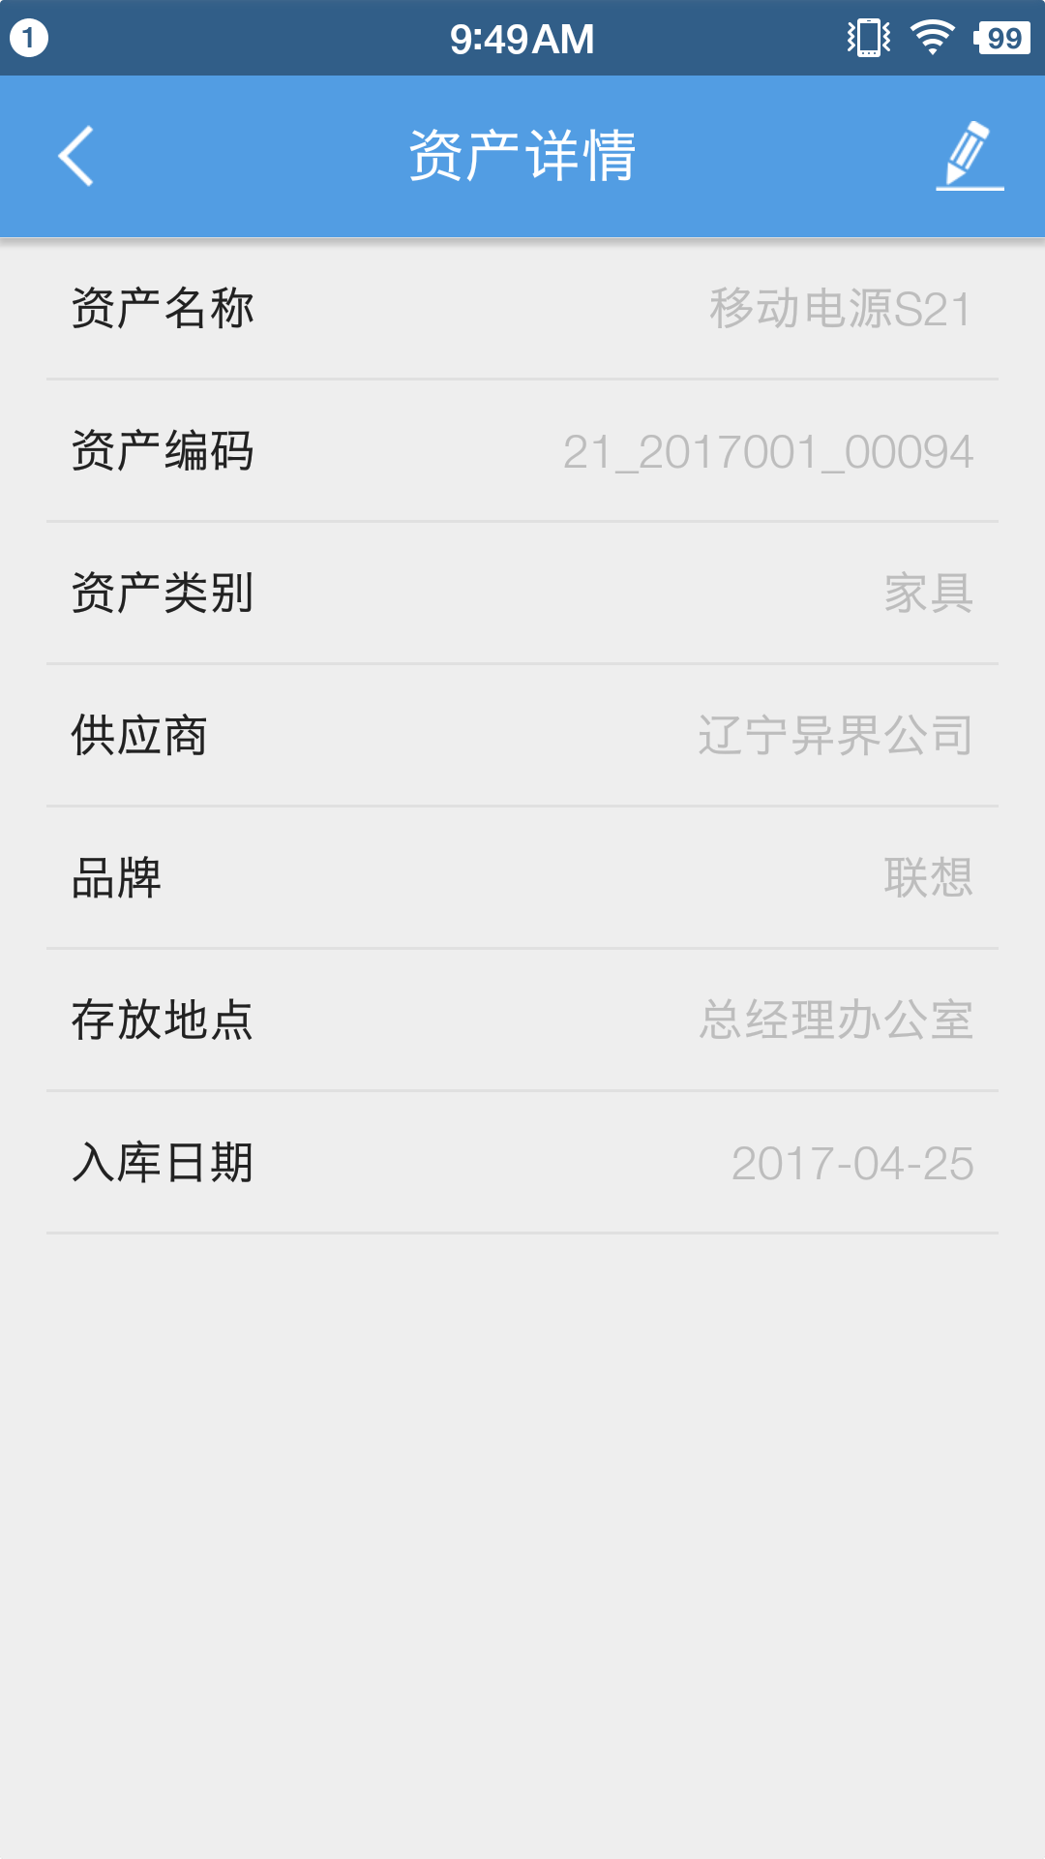
资产详情
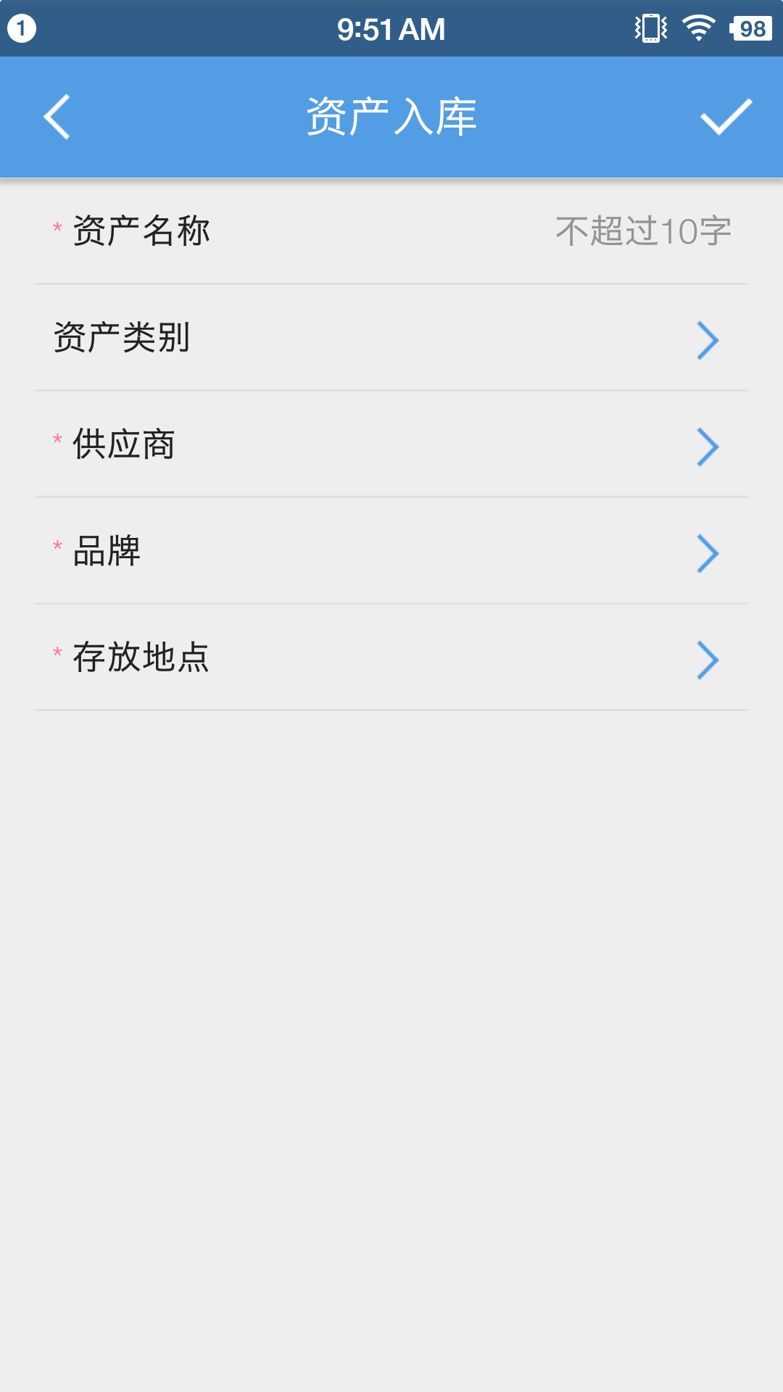
资产入库页
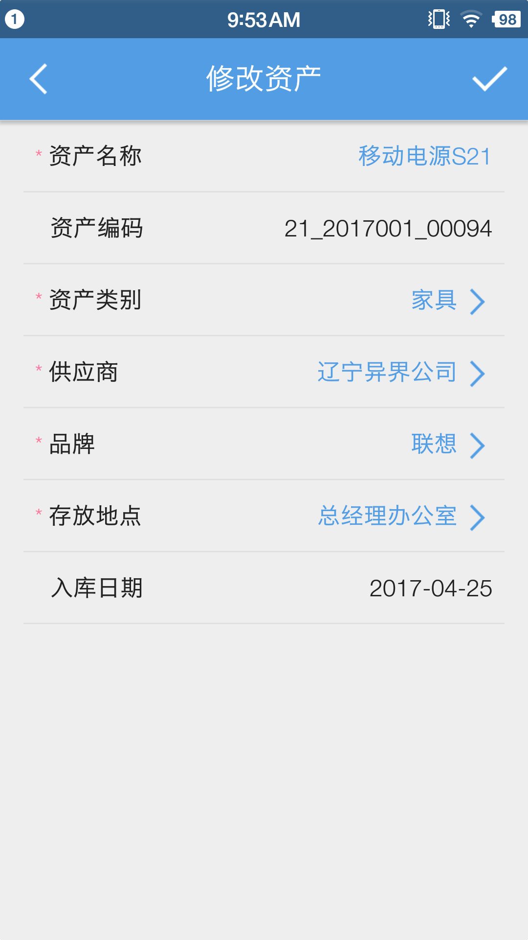
修改资产页
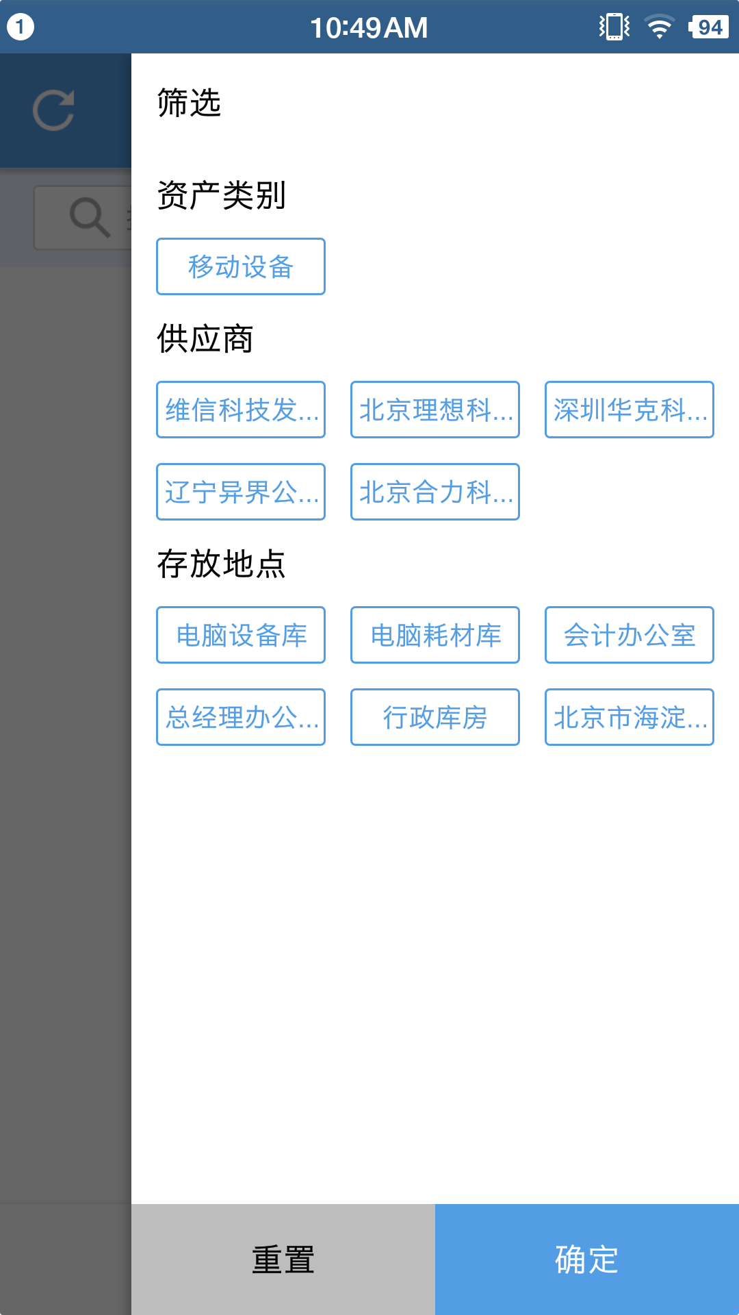
资产筛选
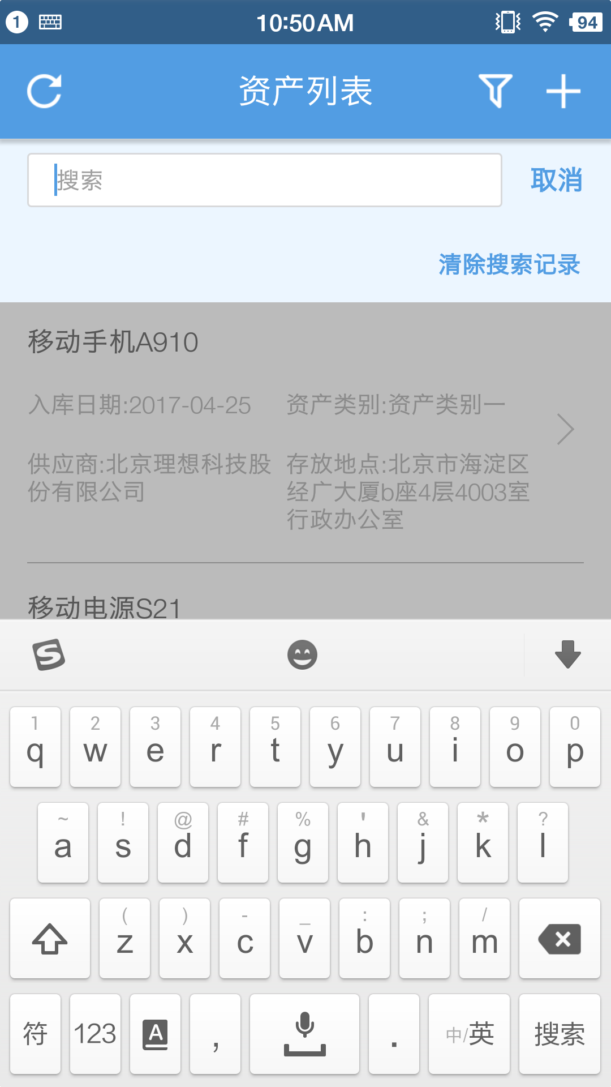
资产搜索

业务规则
在断网或网络异常的情况下，在该界面执行任何操作，系统均提示“连接失败，请检查网络设置”。
- 资产列表页：
- 点击下方“资产”选项卡，可切换至资产列表页，页面标题为“资产列表”；
- 列表上方显示资产的总记录数；
- 列表按照资产入库日期降序（入库日期相同的，按照登记时间降序）显示全部资产信息：资产名称、入库日期、资产类别、供应商、存放地点；
- 资产记录超过1屏时，点击下方“努力加载中…”可查看更多的资产；
- 资产类别、供应商、存放地点名称过长时，尾部字符截断使用…表示；
- 在资产列表下方点击“我的”，可切换至相应的界面；
- 资产入库：（注意，必填项使用红色星号“*”标注）
- 在资产列表页，点击右上角“+”按钮，进入“资产入库”页面；
- 资产名称：必填项，与系统内的资产名称不能重复，字符长度不超过10位；
- 资产类别：必填项，默认为“请选择”，点击“>”从弹出层中选择资产类别（来自资产类别字典中“已启用”状态的记录）；
- 供应商：必填项，默认为“请选择”，点击“>”从弹出层中选择供应商（来自供应商字典中“已启用”状态的记录，弹出层中的供应商名称过长时，尾部字符截断使用…表示）；选中的供应商名称较长时，在资产入库界面折行显示；
- 品牌：必填项，默认为“请选择”，点击“>”从弹出层中选择品牌（来自品牌字典中“已启用”状态的记录）；
- 存放地点：必填项，默认为“请选择”，点击“>”从弹出层中选择存放地点（来自存放地点字典中“已启用”状态的记录，弹出层中的存放地点名称过长时，尾部字符截断使用…表示）；选中的存放地点名称较长时，在资产入库界面折行显示；
- 点击右上角“√”，保存当前新增内容，系统自动生成资产编码（任务ID_学生用户名_资产流水号），同时自动取当前操作日期为“入库日期”；同时返回至列表页，在列表页新增一条记录；
- 点击左上角“×”，不保存当前新增内容，返回至资产列表页。
- 刷新列表：
在资产列表，点击左上角“刷新”按钮，系统会获取最新的资产信息，更新资产列表（记录数等）；
- 资产搜索：
系统支持使用“资产名称”进行模糊查询。在资产列表页，点击页面上方的搜索文本框：
- 取消：点击文本框右侧的【取消】按钮，可返回默认的资产列表页；
- 搜索历史：文本框下方弹出搜索历史，显示当前用户搜索的历史关键字（字符较长的关键字，尾部字符截断使用…表示）；搜索关键字较多时，可上下滚动查看；点击【清除搜索记录】，可清空搜索历史；
- 页面下方则显示手机输入键盘，在输入框中输入资产名称关键字，点击输入键盘中的【搜索】按钮，系统会显示符合条件的资产信息；
- 资产筛选：
在资产列表页，点击页面上方的“”按钮，弹出“筛选”浮层：
- 资产管理员可设置“资产类别”（取自字典，显示全部类别）、“供应商”（取自字典，显示全部方式）、“存放地点”（取自字典，显示全部地点）筛选条件；
- 设置筛选条件后，点击【确定】，资产列表显示符合条件的资产信息；
- 点击【重置】，系统将重置所设置的筛选条件，变为默认状态（各选项均默认未选中）；
注意：资产搜索和资产筛选可以结合使用，在搜索结果的基础上，进行筛选；搜索/筛选结果为空时，页面注明“暂时没有符合条件的记录”。
- 查看资产详情：
- 在资产列表页，点击任意资产名称区域，进入该资产详情页；
- 显示资产名称、资产编码、资产类别、供应商、品牌、存放地点、入库日期；供应商或存放地点名称较长时，折行显示；
- 点击左上角“<”按钮，返回至列表页；
- 右上角会显示编辑按钮，点击该按钮进入修改资产页面；
- 修改资产信息：（注意，必填项使用红色星号“*”标注）
- 在资产详情页，点击右上角的“修改”按钮，进入修改资产页；
- 资产名称：必填项，带入原值（名称较长时折行显示），修改时与系统内的资产名称不能重复，字符长度不超过10位；
- 资产编码：显示字体自动生成的资产编码值，只读不可修改；
- 资产类别：必填项，带入原值（若原资产类别已禁用，则显示“请选择”），点击“>”从弹出层中选择资产类别（来自资产类别字典中“已启用”状态的记录）；
- 供应商：必填项，带入原值（若原供应商名称较长，折行显示；若原供应商已禁用，则显示“请选择”），点击“>”从弹出层中选择供应商（来自供应商字典中“已启用”状态的记录，弹出层中存在较长名称的供应商时，尾部截断使用…表示）；
- 品牌：必填项，带入原值（若原品牌已禁用，则显示“请选择”），点击“>”从弹出层中选择品牌（来自品牌字典中“已启用”状态的记录）；
- 存放地点：必填项，带入原值（若原存放地点名称较长，折行显示；若原存放地点已禁用，则显示“请选择”），点击“>”从弹出层中选择存放地点（来自存放地点字典中“已启用”状态的记录，弹出层中存在较长名称的存放地点时，尾部截断使用…表示）；
- 入库日期：只读，不可修改；
- 点击右上角“√”，保存当前编辑内容，返回至该资产详情页，列表页相应内容随之更新；
- 点击左上角“×”，不保存当前编辑内容，返回至该资产列表页，列表页相应内容前后不变。

